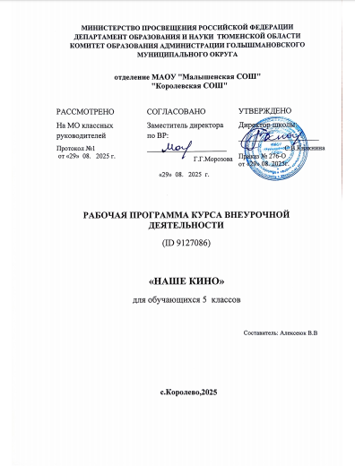

ПОЯСНИТЕЛЬНАЯ ЗАПИСКА

ОБЩАЯ ХАРАКТЕРИСТИКА КУРСА ВНЕУРОЧНОЙ ДЕЯТЕЛЬНОСТИ ]
Общая характеристика

ЦЕЛИ ИЗУЧЕНИЯ КУРСА ВНЕУРОЧНОЙ ДЕЯТЕЛЬНОСТИ ]
Цели

МЕСТО КУРСА ВНЕУРОЧНОЙ ДЕЯТЕЛЬНОСТИ ] В ОБРАЗОВАТЕЛЬНОЙ ПРОГРАММЕ
Место курса

ФОРМЫ ПРОВЕДЕНИЯ ЗАНЯТИЙ КУРСА ВНЕУРОЧНОЙ ДЕЯТЕЛЬНОСТИ ]
Формы проведения

СОДЕРЖАНИЕ КУРСА ВНЕУРОЧНОЙ ДЕЯТЕЛЬНОСТИ ]

5 КЛАСС
Ввод данных
6 КЛАСС
Ввод данных
7 КЛАСС
Ввод данных
8 КЛАСС
Ввод данных
9 КЛАСС
Ввод данных

ПЛАНИРУЕМЫЕ ОБРАЗОВАТЕЛЬНЫЕ РЕЗУЛЬТАТЫ

ЛИЧНОСТНЫЕ РЕЗУЛЬТАТЫ
Ввод данных

МЕТАПРЕДМЕТНЫЕ РЕЗУЛЬТАТЫ
Ввод данных

ПРЕДМЕТНЫЕ РЕЗУЛЬТАТЫ
5 КЛАСС
Ввод данных

6 КЛАСС
Ввод данных

7 КЛАСС
Ввод данных

8 КЛАСС
Ввод данных
9 КЛАСС
Ввод данных

ТЕМАТИЧЕСКОЕ ПЛАНИРОВАНИЕ
5 КЛАСС
№ п/п | Наименование разделов и тем программы | Количество часов | Основное содержание | Основные виды деятельности | Электронные (цифровые) образовательные ресурсы
ОБЩЕЕ КОЛИЧЕСТВО ЧАСОВ ПО ПРОГРАММЕ |  | 0

6 КЛАСС
№ п/п | Наименование разделов и тем программы | Количество часов | Основное содержание | Основные виды деятельности | Электронные (цифровые) образовательные ресурсы
ОБЩЕЕ КОЛИЧЕСТВО ЧАСОВ ПО ПРОГРАММЕ |  | 0

7 КЛАСС
№ п/п | Наименование разделов и тем программы | Количество часов | Основное содержание | Основные виды деятельности | Электронные (цифровые) образовательные ресурсы
ОБЩЕЕ КОЛИЧЕСТВО ЧАСОВ ПО ПРОГРАММЕ |  | 0

8 КЛАСС
№ п/п | Наименование разделов и тем программы | Количество часов | Основное содержание | Основные виды деятельности | Электронные (цифровые) образовательные ресурсы
ОБЩЕЕ КОЛИЧЕСТВО ЧАСОВ ПО ПРОГРАММЕ |  | 0

9 КЛАСС
№ п/п | Наименование разделов и тем программы | Количество часов | Основное содержание | Основные виды деятельности | Электронные (цифровые) образовательные ресурсы
ОБЩЕЕ КОЛИЧЕСТВО ЧАСОВ ПО ПРОГРАММЕ |  | 0

ПОУРОЧНОЕ ПЛАНИРОВАНИЕ
5 КЛАСС
№ п/п | Тема урока | Количество часов |  |  | Электронные цифровые образовательные ресурсы
№ п/п | Тема урока | Всего | Контрольные работы | Практические работы | Электронные цифровые образовательные ресурсы
ОБЩЕЕ КОЛИЧЕСТВО ЧАСОВ ПО ПРОГРАММЕ |  | 0 | 0 | 0

6 КЛАСС
№ п/п | Тема урока | Количество часов |  |  | Электронные цифровые образовательные ресурсы
№ п/п | Тема урока | Всего | Контрольные работы | Практические работы | Электронные цифровые образовательные ресурсы
ОБЩЕЕ КОЛИЧЕСТВО ЧАСОВ ПО ПРОГРАММЕ |  | 0 | 0 | 0

7 КЛАСС
№ п/п | Тема урока | Количество часов |  |  | Электронные цифровые образовательные ресурсы
№ п/п | Тема урока | Всего | Контрольные работы | Практические работы | Электронные цифровые образовательные ресурсы
ОБЩЕЕ КОЛИЧЕСТВО ЧАСОВ ПО ПРОГРАММЕ |  | 0 | 0 | 0

8 КЛАСС
№ п/п | Тема урока | Количество часов |  |  | Электронные цифровые образовательные ресурсы
№ п/п | Тема урока | Всего | Контрольные работы | Практические работы | Электронные цифровые образовательные ресурсы
ОБЩЕЕ КОЛИЧЕСТВО ЧАСОВ ПО ПРОГРАММЕ |  | 0 | 0 | 0

9 КЛАСС
№ п/п | Тема урока | Количество часов |  |  | Электронные цифровые образовательные ресурсы
№ п/п | Тема урока | Всего | Контрольные работы | Практические работы | Электронные цифровые образовательные ресурсы
ОБЩЕЕ КОЛИЧЕСТВО ЧАСОВ ПО ПРОГРАММЕ |  | 0 | 0 | 0

